Fotos – Estação Piranhas
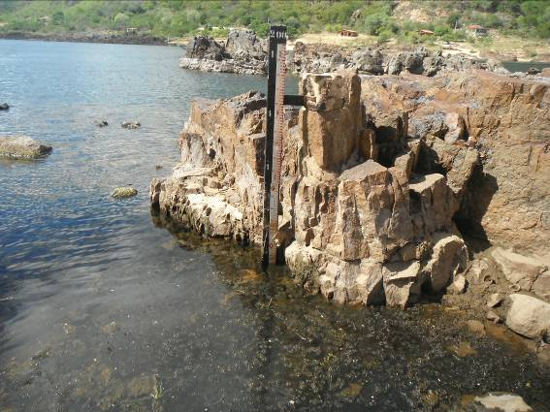 | 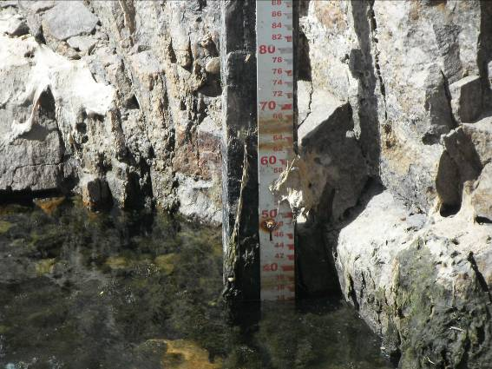
01 – Vista do lance do NA (19/06/2013) | 02 – Detalhe do NA na Cota 0,33 (19/06/2013)
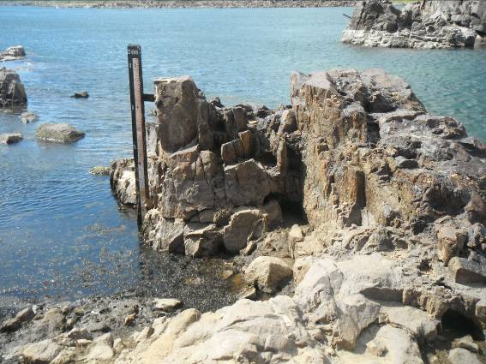 | 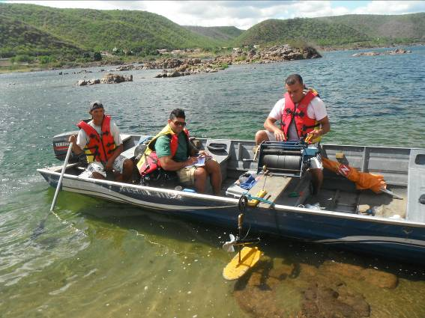
03 – Vista do Lance do NA (19/06/2013) | 04 – Medição com Molinete (19/06/2013)
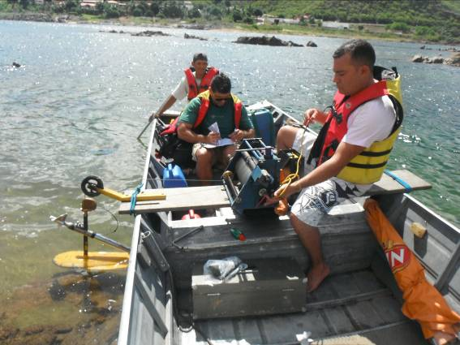 | 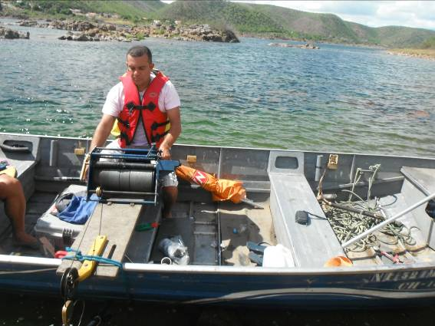
05 – Medição com Molinete (19/06/2013) | 06 – Medição com Molinete (19/06/2013)

